PERFIL DEL PANELISTA
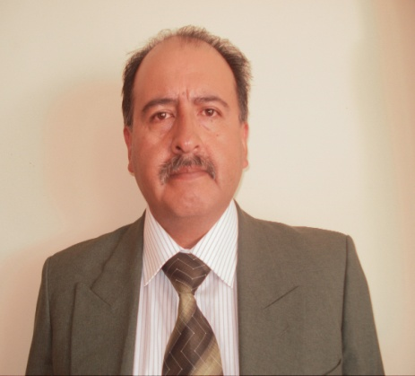
GABRIEL ZACONETA PORCEL

ECONOMISTA DE FORMACIÓN SE HA DESEMPEÑADO EN EL AREA DE TURISMO POR MAS DE 15 AÑOS EN EL SECTOR PRIVADO Y PRINCIPALMENTE EN EL SECTOR PÚBLICO.
SE HA ESPECIALIZADO EN TURISMO SOSTENIBLE EN EL JAPON, EN EL AREA DE ESTADÍSTICAS Y ESTUDIOS ECONOMICOS DEL TURISMO EN PROGRAMAS INTERNACIONALES DE LA ORGANIZACIÓN MUNDIAL DEL TURISMO.
HA SIDO CONSULTOR ESPECIALIZADO DEL GOBIERNO, PREFECTURAS Y MUNICIPIOS EN PROYECTOS FINANCIADOS POR LA COOPERACIÓN INTERNACIONAL (BID, BM, CAF, AECID, ETC.) REFERIDOS A LA ELABORACIÓN DE POLÍTICAS, PLANES DE DESARROLLO TURÍSTICO Y ESTUDIOS ESPECIALIZADOS DEL TURISMO EN EL PAÍS.
HA SIDO DOCENTE ESPECIALIZADO DEL TURISMO EN DIFERENTES UNIVERSIDADES E INSTITUTOS DE FORMACION TURÍSTICA.
ACTUALMENTE SE DESEMPEÑA COMO CONSULTOR ESPECIALISTA EN PROYECTOS Y ESTUDIOS TURÍSTICOS.

